**﷽**



نام و نام خانوادگی رقیه رحیمی  
شماره دانشجو: 970144196  
رشته : مهندسی کامپیوتر  
درس تعامل: انسان و کامپیوتر  
استاد: جناب آقای دکترسید علی رضوی ابراهیمی  
موضوع: میان ترم بخش دوم طراحی نرم افزار  
دانشکده فنی مهندسی  
دانشگاه پیام نور مرکز پاکدشت  
بهار: 1401

فهرست مطالب

مقدمه 3

سناریو کلی 4

خواسته های ابتدایی (Initial Requirements): 5

آنالیز کاربر 5

سناریو وظایف (Task Model): 5

سناریو های اپلیکیشن و Use-Case : 9

لینک فیگما:  
<https://www.figma.com/file/F8OgbaGdkCeQq2ns3sSJKJ/Untitled?node-id=0%3A1>

مقدمه   
از زمان حضور تکنولوژی موبایل در جهان تقریبا می توان گفت این روزها کمتر کسی است که گوشی موبایل نداشته باشد. شما در هر مکانی که هستید اگر به اطرافیانتان بنگرید می بینید که دوستان و آشنایان هرکدام یک گوشی دارند. این نشانگر این است که تلفن همراه جزوی از زندگی یک انسان شده است و نبود آن باعث مشکلاتی هم ممکن است شود.  
با استفاده از این تکنولوژِی جادویی شما میتوانید کارهای زیادی از جمله برقراری ارتباط، ارسال پیامک و... را انجام دهید اما با ظهور اینترنت و به هم آمیخته شدن گوشی های موبایل با اینترنت انقلاب بزرگی در کارکرد تلفن های همراه و همچنین کسب و کارها رخ داد. زیرا از آن پس گوشی های موبایل هوشمند شدند و با ساخت اپلیکیشن های مختلف ارتباط ها بهتر و گسترده تر شد و کسب و کارها رونق پیدا کرده و حتی کسب و کار و تجارت های جدیدی به وجود آمدند زیرا با طراحی اپلیکیشن های مختلف که هرکدام برای اهداف خاصی برنامه نویسی میشوند بخشی از نیازهای انسان ها برطرف و کارها را آسان تر میشود.  
به طور مثال اپلیکیشن های مختلف به منظور سفارش غدا، پرداخت قبوض، شرکت در کلاس های آنلاین و.. از این دست کارها.  
اما برای طراحی هر نوع سایت یا اپلیکیشنی نیاز است ما از اصول طراحی ودرک تعامل انسان و کامپیوتر بهره ببریم تا نرم افزاری اصولی طراحی کنیم.  
در این مطلب ما قصد داریم تا شما را به صورت گام به گام با مراحل طراحی اپلیکیشنی به نام معلم من، آشنا کنیم. در این مطلب تمامی اصول تعامل انسان و کامپیوتر جهت طراحی نرم افزار رعایت شده است.

سناریو کلی

همان طور که در مقدمه اشاره کردیم امروزه با وجود تلفن ها و دستگاه های هوشمند نرم افزارها و اپلیکیشن های مختلفی به وجود آمده اند از جمله این نرم افزارها، میتوانیم به نرم افزارها و اپلیکیشین های آموزش از راه دور اشاره کنیم. در نرم افزارهای آموزش از راه دور دانش آموزان و دانشجویان میتوانند در هرمکانی که هستند در کلاس های درس خود شرکت کنند و معلمان میتوانند در زمان های معین از راه دور از دانشجویان و دانش آموزان امتحان بگیرند.  
همچنین امکان برگزاری انواع کلاس های خصوصی جهت تقویت درسی دانش آموزان در این ترم افزارها امکان پذیر است.   
در گذشته برگزاری کلاس های تقویتی و خصوصی به صورت حضوری برگزار میشد که مزایا و معایبی را در پی داشت.

در برگزاری کلاس های خصوصی یکی از چالش های مهمی که دانش آموزان با آن مواجه میشوند پیدا کردن معلمی با تجربه و مناسب است.  
در اپلیکیشن معلم من دانش آموزان میتوانند به راحتی معلم مورد نظر خود را انتخاب نماییند  
همچنین این اپلیکیشن جنبه ی کاریابی برای معلمین محترم را نیز دارد زیرا معلمان با ثبت نام در این نرم افزار و ایجاد پروفایلی برای خود در صورت انتخاب شدن توسط دانش آموز و به توافق رسیدن کلاس های خصوصی و حل تمرین برگزار در نتیجه معلمان میتوانند با استفاده از این اپلیکیشن مشغول به کار شوند.  
سناریو کلی این نرم افزار به این صورت است که معلمین در آن ثبت نام کرده و پروفایلی برای خود تشکیل میدهند سپس دانش آموزان پس از ورود به اپلیکیشن با وارد کردن نام معلم و یا وارد کردن نام درس، جنسیت معلم و نوع تدریس معلم مد نظر خود را پیدا کند و با او کلاس خصوصی برداشته و مبلغ توافقی را به معلم خود پرداخت کرده و در نهایت به معلم امتیاز دهد. معلم نیز میتواند اطلاعات موجود در پروفایل خود را بروزرسانی نماید.

خواسته های ابتدایی (Initial Requirements):  
گام اول جهت طراحی هر اپلیکیشنی این است که ابتدا هدف از طراحی اپلیکیشن را مشخص کنیم و نیاز ها و خواسته هایمان را به منظور درک بهتر تعامل کاربر با نرم افزار خود تایین و تعریف نماییم به همین دلیل به تعریف چند نکته زیر میپردازیم.

1. استفاده از گوشی های هوشمند جهت پیدا کردن معلمی متخصص
2. کاریابی برای معلمین با استفاده از تلفن همراه و بدون هیچ زحمتی
3. به کارگیری گوشی های هوشمند جهت آموزش های مجازی
4. تهسیل بخشیدن به آموزش (توسط آموزش از راه دور)

آنالیز کاربر:

این اصل به این معنا است که هنگام طراحی یک نرم افزار ما باید بدانیم که دقیقا برای چه کسانی قرار است این اپلیکیشن را تولید کنیم وبه همین دلیل نیاز است کاربرانی که قرار است از این برنامه استفاده کنند را به درستی بشناسیم. به عنوان مثال باید سن، جنسیت، تحصیلات، زبان و... را بدانیم در اپلیکیشن معلم من کاربران ما محدود میشوند به دانش آموزان مقطع متوسطه ی دوم که جنسیت آنها فرقی نمیکند زیرا هم دختران و هم پسران میتوانند از این اپلیکیشن استفاده نمایند و معلمینی که دروس تخصصی رشته های این مقطع را تدریس میکنند. به عنوان مثال معلم هایی که دروس شیمی، زیست، فیزیک، عربی و..   
و اینکه جنسیت معلم ها نیز اهمیتی ندارد. پس از اینکه کاربران خود را مشخص کردیم حال طراحی نرم افزار آسان تر میشود همچنین نرم افزار ما کاربردی تر و اصولی تر خواهد شد.

سناریو وظایف (Task Model):  
پس از اینکه نیازها و خواسته های خود را مطرح کرده و کاربر خود را شناختیم حال باید task و subtask های خود را با توجه به کاری که نرم افزار ما انجام میدهد استخراج نماییم.  
دو event اصلی و مهم اپلیکیشن ما یکی ثبت نام و ساخت پروفایل معلمین و دیگری یافتن معلم متخصص توسط دانش آموز میباشد.  
ثبت نام معلمان در اپلیکیشن و ساخت پروفایل به این صورت است که معلم ها به محض ورود به اپلیکیشن با زدن دکمه ی ایجاد حساب کاربری وارد صفحه ای میشوند که در آن یک فرم طراحی شده است با وارد کردن اطلاعات خود در آن و زدن دکمه ی ارسال پروفایلی برای معلم ساخته میشود در این سناریو task اصلی ما ثبت نام معلم و subtask های ما زدن برروی دکمه ی ایجاد حساب کاربری، پر کردن فرم و زدن دکمه ی ارسال میباشد.  
جهت یافتن معلم متخصص نیز دانش آموز هنگامی که وارد اپلیکیشن میشود پس از اینکه مشخص کرد دانش آموز است وارد صفحه ای میشود تا با وارد کردن مشخصاتی چون نام درس، جنسیت معلم، نوع تدریس لیستی از معلم ها را مشاهده میکنند و با بررسی پروفایل آنها معلمی که مدنظرشان است را انتخاب نمایند.  
این مراحل شامل یک task اصلی یافتن معلم و subtask های وارد کردن مشخصات، مشاهده لیست معلم ها، بررسی پروفایل و انتخاب معلم مناسب است.

مدل وظایف اپلیکیشن *معلم من* بعضی از وظایف دارای زیر وظایف (Subtask) نیز هستند.

* ایجاد حساب کاربری: به منظور ساخت پروفایل
* پر کردن فرم: معلمان با پر کردن فرم مورد نظر و وارد کردن اطلاعاتشان پروفایلی ایجاد میکنند.
  + نام و نام خانوادگی
  + مدرک تحصیلی
  + نام درس
  + نوع تدریس
  + سایقه تدریس
  + جنسیت
  + امتیازی که از طرف کاربر دریافت شده است
* یافتن معلم: جست و جوی معلم مد نظربراساس مشخصاتی که در فرم وارد میشود.
* وارد کردن مشخصات به مظور جست و جو و پیدا کردن سریع تر معلم مورد نظر
  + جنسیت
  + نام درس
  + نوع تدریس
* جست و جو از طریق نام معلم و استفاده از باکس جست و جو
* درباره ی ما: اطلاعات مربوط به سازنده اپلیکیشن
* ورژن برنامه
* نظرات و پیشنهادات: درج نظرات و پیشنهادات به منظور بهتر شدن کارایی اپلیکیشن

|  |  |  |
| --- | --- | --- |
| انتخاب المان ها برای رابط کاربری برنامه *MyFood* | | |
| وظایف و زیر وظایف | انتخاب آیتم رابط کاربری | دلایل و توضیحات |
| فراخوانی عملکردهای اصلی برنامه | * دکمه در کنار آن استفاده از آیکون مربوطه * استفاده از دو رنگ متفاوت | * رابط کاربری خود تعریف |
| ایجاد حساب کاربری | * استفاده از دکمه برای ورود به بخش فرم | * با کلیک بر روی دکمه فرم مورد نظر به منظور وارد کردن اطلاعات ظاهر میشود |
| پرکردن فرم | * استفاده از form برای ثبت اطلاعات | * اطلاعات مربوط به معلم در فرم وارد میشود به منظور تکمیل پروفایل |
| یافتن معلم | * استفاده از دکمه | * با کلیک بر روی دکمه فرمی باز میشود تا مشخصات مد نظر وارد شود و بر اساس آن جست و جوی معلم انجام شود |
| وارد کردن مشخصات | * استفاده از form * و باکس جست و جو | * وارد کردن مشخصات در فرم * جست و جو از طریق وارد کردن نام معلم |
| دکمه ی بازگشت به عقب | * استفاده از دکمه بازگشت خود گوشی * استفاده از دکمه back برای بازگشت | * در صورت پشیمان شدن و یا تمایل به بازگشت به عقب  رنگ این دکمه قرمز میباشد و در پایین سمت چپ است |
| خروج از برنامه | * در منوی اصلی و به صورت یک متن به رنگ قرمز | * گزینه ی خروج بهتر است در بالا سمت چپ باشد و هنگام کلیک بر روی آن از کاربر اطمینان خروج از برنامه پرسیده شود |

سناریو های اپلیکیشن و Use-Case :

پس از انجام تمامی مراحل گفته شده در بالا باید سناریو و حالت های مختلفی از اپلیکیشن خود را در نرم افزارهای مربوطه ای چون figma و xd طراحی نماییم لازم به ذکر است این طرح ها فقط به منظور درک بهتر از اپلیکیشن هستند.

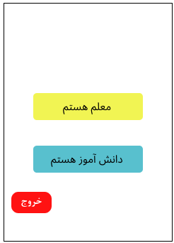

سناریو1: استفاده از دو دکمه برای نشان دادن عملکردهای اصلی   
کاربربه محض ورود می بایست نقش خود را به عنوان کاربر برنامه مشخص کند

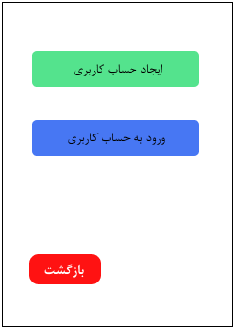 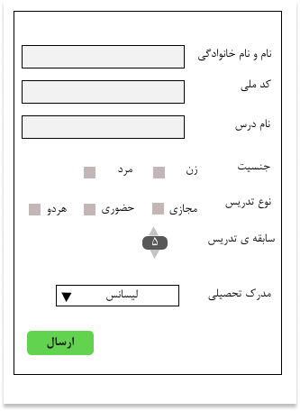

سناریو 2-3 :درصورتی که کاربر ما معلم باشد جهت ایجاد پروفایل روی گزینه ی اول و درغیراین صورت که از قبل حساب کاربری ایجاد کرده باشد و تمایل به ورود به حسابش را داشته باشد روی گزینه ی دوم کلیک میکند.   
در صورتی که کاربر روی گزینه ی ایجاد حساب کاربری را کلیک کرده باشد فرمی برای او نمایش داده میشود که جهت ایجاد پروفایلش میباشد

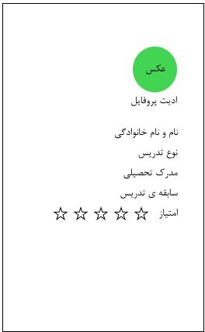

سناریو4: اگر کاربر وارد حساب کاربری خود شود میتواند پروفایل خود را ادیت نماید.  
همچنین دانش آموزان میتوانند به معلمان امتیازبدهند (دانش آموز قادر به دیدن پرفایل معلم میباشد)

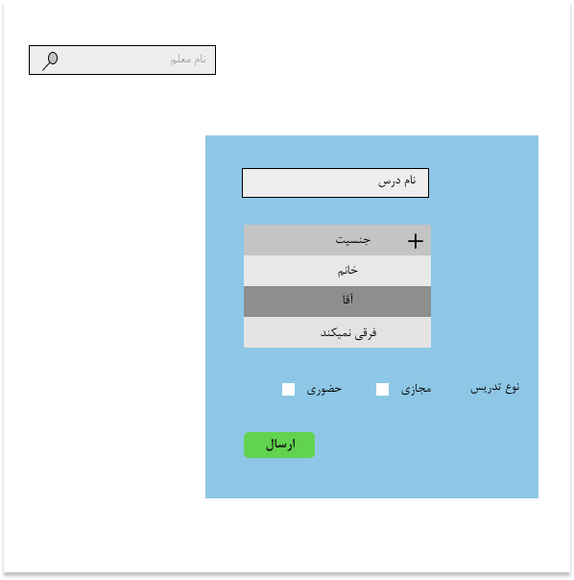

سناریو5: درصورتی که کاربرما دانش آموز باشد بعد از وارد شدن به برنامه و کلیک روی گزینه ی دانش آموز هستم وارد صفحه ای که یک فرم در آن موجود است میشود تا درس خود را انتخاب کند و پس از کلیک بر روی دکمه ارسال، لیستی از معلم ها با مشخصات وارد شده توسط دانش آموز نشان داده میشود همچنین میتواند با وارد کردن نام معلم نیز جست و جو را انجام دهد.

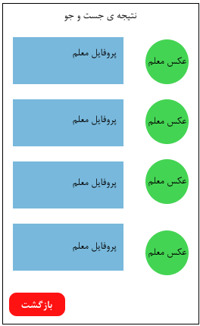

سناریو6: لیستی از معلم ها نمایش داده میشود و دانش آموزی با توجه به پروفایل آنها میتواند معلم مد نظر خود را انتخاب نماید